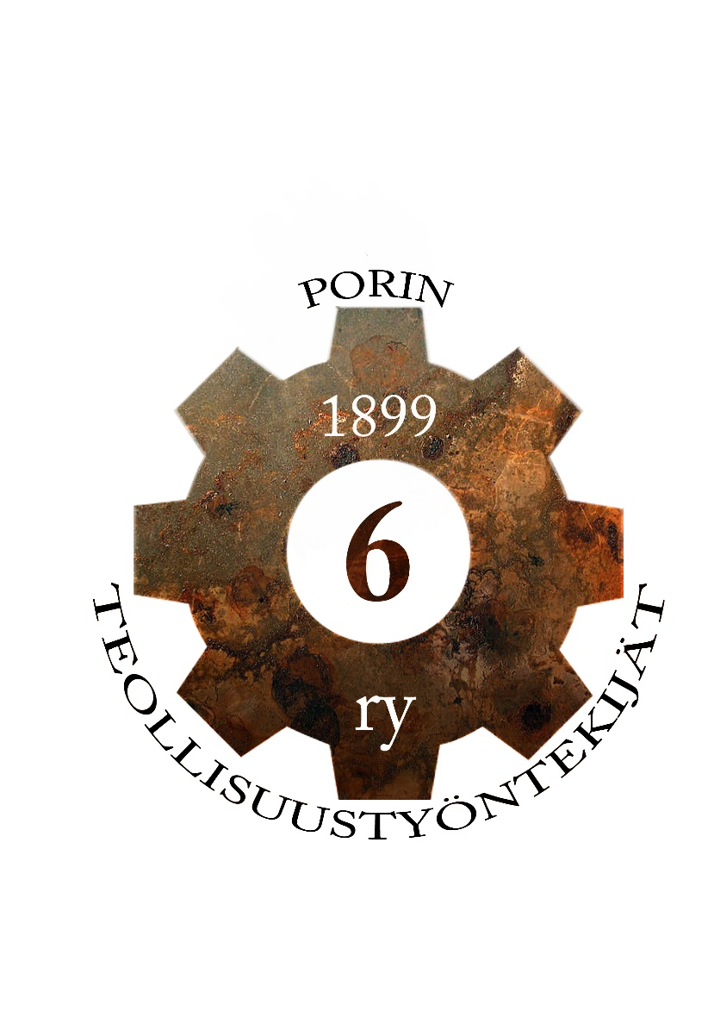
Porin Teollisuustyöntekijät ry

SYYSKOKOUS
Paikka: Kutosen kulma, Pohjoispuisto 2, Pori
Aika: tiistaina 24.11.2020 kello 17.00
Asiat: Käsitellään sääntöjen syyskokoukselle määräämät asiat.
Kahvitarjoilu ja jäsenyyden tarkistus alkaa klo 16.30
Käsidesi ja kasvosuojukset käytössä!
Huom! Jäsenkortti mukaan

Porin Teollisuustyöntekijät ry hallitus

